EJERCICIO 09 -CALCULADORA
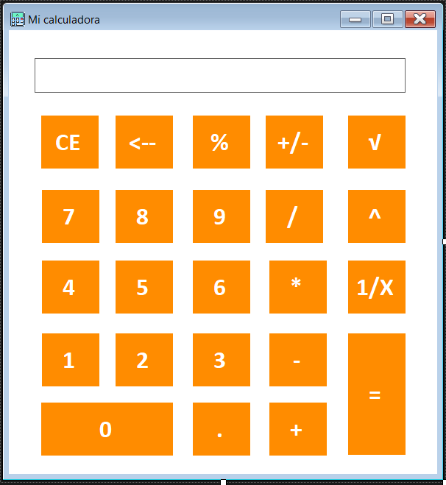

Código
using System;
using System.Collections.Generic;
using System.ComponentModel;
using System.Data;
using System.Drawing;
using System.Linq;
using System.Text;
using System.Threading.Tasks;
using System.Windows.Forms;

namespace Ejer09
{
public partial class Form1 : Form
{
// Variables globales (Campos de la clase)
private double memoria1 = 0.0;
private double memoria2 = 0.0;
private string signo = string.Empty;

public Form1()
{
InitializeComponent();
}

// BOTONES NUMÉRICOS
private void btn0_Click(object sender, EventArgs e)
{
txtResultado.Text = txtResultado.Text + "0";
}

private void btn1_Click(object sender, EventArgs e)
{
txtResultado.Text = txtResultado.Text + "1";
}

private void btn2_Click(object sender, EventArgs e)
{
txtResultado.Text = txtResultado.Text + "2";
}

private void btn3_Click(object sender, EventArgs e)
{
txtResultado.Text = txtResultado.Text + "3";
}

private void btn4_Click(object sender, EventArgs e)
{
txtResultado.Text = txtResultado.Text + "4";
}

private void btn5_Click(object sender, EventArgs e)
{
txtResultado.Text = txtResultado.Text + "5";
}

private void btn6_Click(object sender, EventArgs e)
{
txtResultado.Text = txtResultado.Text + "6";
}

private void btn7_Click(object sender, EventArgs e)
{
txtResultado.Text = txtResultado.Text + "7";
}

private void btn8_Click(object sender, EventArgs e)
{
txtResultado.Text = txtResultado.Text + "8";
}

private void btn9_Click(object sender, EventArgs e)
{
txtResultado.Text = txtResultado.Text + "9";
}

// --- BOTONES DE OPERACIONES ---
private void btnSuma_Click(object sender, EventArgs e)
{
if (!string.IsNullOrEmpty(txtResultado.Text))
{
memoria1 = double.Parse(txtResultado.Text);
signo = "+";
txtResultado.Clear();
}
}

private void btnResta_Click(object sender, EventArgs e)
{
try
{
if (!string.IsNullOrEmpty(txtResultado.Text))
{
memoria1 = double.Parse(txtResultado.Text);
signo = "-";
txtResultado.Clear();
}
}
catch (Exception) { }
}

private void btnMulti_Click(object sender, EventArgs e)
{
try
{
if (!string.IsNullOrEmpty(txtResultado.Text))
{
memoria1 = double.Parse(txtResultado.Text);
signo = "*";
txtResultado.Clear();
}
}
catch (Exception) { }
}

private void btnDivision_Click(object sender, EventArgs e)
{
try
{
if (!string.IsNullOrEmpty(txtResultado.Text))
{
memoria1 = double.Parse(txtResultado.Text);
signo = "/";
txtResultado.Clear();
}
}
catch (Exception) { }
}

private void btnRaiz_Click(object sender, EventArgs e)
{
try
{
if (!string.IsNullOrEmpty(txtResultado.Text))
{
memoria1 = double.Parse(txtResultado.Text);
signo = "raiz";
txtResultado.Clear();
}
}
catch (Exception) { }
}

private void btnPotencia_Click(object sender, EventArgs e)
{
try
{
if (!string.IsNullOrEmpty(txtResultado.Text))
{
memoria1 = double.Parse(txtResultado.Text);
signo = "exponente";
txtResultado.Clear();
}
}
catch (Exception) { }
}

private void btnPorcentaje_Click(object sender, EventArgs e)
{
try
{
if (!string.IsNullOrEmpty(txtResultado.Text))
{
memoria1 = double.Parse(txtResultado.Text);
signo = "%";
txtResultado.Clear();
}
}
catch (Exception) { }
}

// BOTONES DE EDICIÓN Y LIMPIEZA
private void btnBorrarTodo_Click(object sender, EventArgs e)
{
txtResultado.Clear();
memoria1 = 0.0;
memoria2 = 0.0;
signo = string.Empty;
}

private void btnBorrarDerecha_Click(object sender, EventArgs e)
{
try
{
if (txtResultado.Text != "")
{
int largo = txtResultado.Text.Length;
// En C#, Substring toma (inicio, longitud).
// Esto remueve el último caracter de forma segura.
txtResultado.Text = txtResultado.Text.Substring(0, largo - 1);
}
}
catch (Exception) { }
}

private void btnMasMenos_Click(object sender, EventArgs e)
{
try
{
if (txtResultado.Text != "")
{
double valor = double.Parse(txtResultado.Text);
txtResultado.Text = (valor * -1).ToString();
}
}
catch (Exception) { }
}

private void btnInversa_Click(object sender, EventArgs e)
{
try
{
if (txtResultado.Text != "")
{
double valor = double.Parse(txtResultado.Text);
txtResultado.Text = (1 / valor).ToString();
}
}
catch (Exception) { }
}

private void btnPunto_Click(object sender, EventArgs e)
{
if (txtResultado.Text == "")
{
txtResultado.Text = "0.";
}
else if (!existePunto(txtResultado.Text))
{
txtResultado.Text = txtResultado.Text + ".";
}
}

private void btnIgual_Click(object sender, EventArgs e)
{
try
{
if (txtResultado.Text != "" && memoria1 != 0.0)
{
memoria2 = double.Parse(txtResultado.Text);
calculadora();
}
}
catch (Exception) { }
}

// MÉTODOS Y FUNCIONES DE APOYO
private bool existePunto(string cadena)
{
return cadena.Contains(".");
}
private void calculadora()
{
switch (signo)
{
case "+":
txtResultado.Text = (memoria1 + memoria2).ToString();
break;
case "-":
txtResultado.Text = (memoria1 - memoria2).ToString();
break;
case "*":
txtResultado.Text = (memoria1 * memoria2).ToString();
break;
case "/":
txtResultado.Text = (memoria1 / memoria2).ToString();
break;
case "raiz":
// En C#, las potencias se calculan con Math.Pow
txtResultado.Text = Math.Pow(memoria1, 1 / memoria2).ToString();
break;
case "exponente":
txtResultado.Text = Math.Pow(memoria1, memoria2).ToString();
break;
case "%":
txtResultado.Text = ((memoria1 * memoria2) / 100).ToString();
break;
default:
MessageBox.Show("Error");
break;
}
}
}
}

